**ЛАБОРАТОРНА РОБОТА № 2**

**ПОРІВНЯННЯ МЕТОДІВ КЛАСИФІКАЦІЇ ДАНИХ**

**Мета роботи:** використовуючи спеціалізовані бібліотеки та мову програмування Python дослідити різні методи класифікації даних та навчитися їх порівнювати.

**Хід роботи**

**Завдання 1. Класифікація за допомогою машин опорних векторів (SVM)**

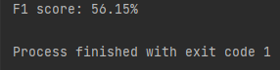

**Завдання 2. Порівняння якості класифікаторів SVM з нелінійними ядрами**

Поліноміальне ядро

classifier = OneVsOneClassifier(SVC(random_state=0, kernel='poly', degree=8))

Гаусове ядро

classifier = OneVsOneClassifier(SVC(random_state=0, kernel='rbf'))

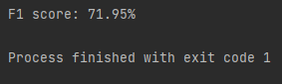

Сигмоїдальне ядро

classifier = OneVsOneClassifier(SVC(random_state=0, kernel='sigmoid'))



**Завдання 3. Порівняння якості класифікаторів на прикладі класифікації сортів ірисів**

Форма масиву та зріз даних

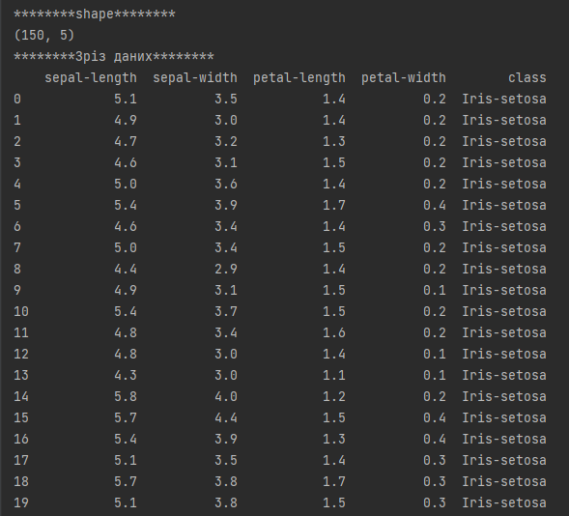

Статистичне зведення та розподіл за класом.

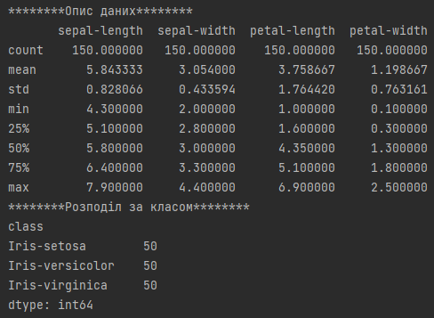

Діаграма розмаху

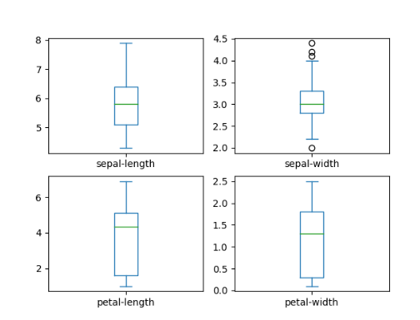

Гістограма розподілу атрибутів датасета

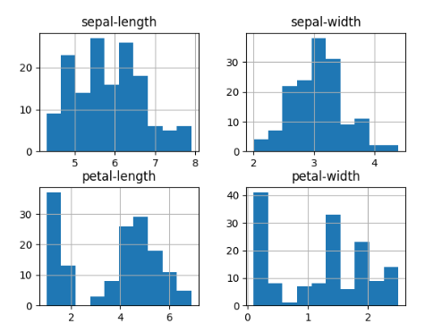

Матриця діаграм розсіювання

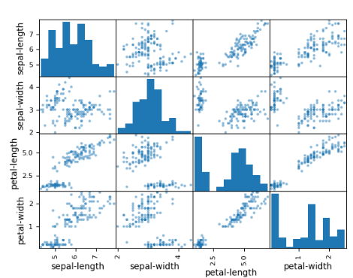

Порівняння алгоритмів

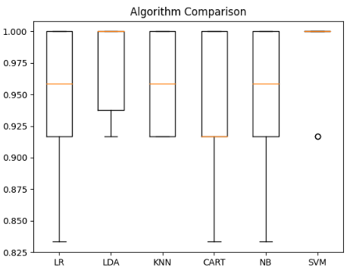

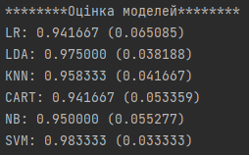

Найкращий результат має алгоритм SVM.

Мій прогноз

from sklearn.neighbors import KNeighborsClassifier  
import numpy as np  
knn = KNeighborsClassifier(n_neighbors=1)  
  
knn.fit(X_train, Y_train)  
X_new = np.array([[5, 2.9, 1, 0.2]])  
print("Форма масиву X_new: {}".format(X_new.shape))  
prediction = knn.predict(X_new)  
print("Прогноз: {}".format(prediction))  
print("Спрогнозированная метка: {}".format(dataset['class']))

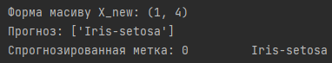

Квітка належить до класу Iris-setosa

**Завдання 4. Класифікація даних лінійним класифікатором Ridge**

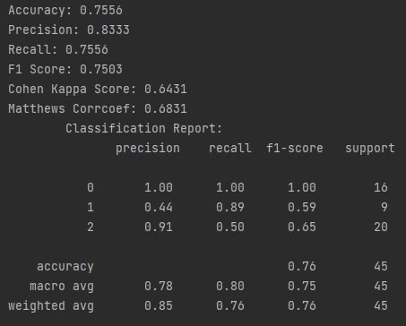

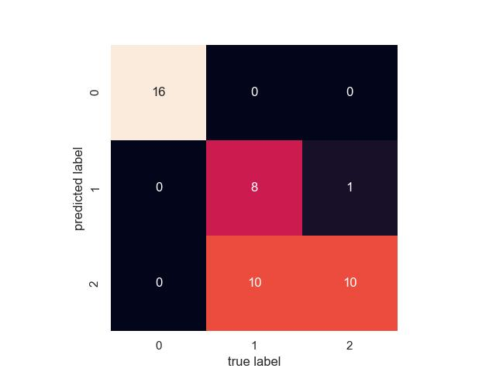

Ця картинка показує, що програма 16 із 16 класів 0, 8 з 18 класів 1 та 10 з 11 класів 2.

Посилання на Git: <https://github.com/Grum74/AI>

**Висновок**

Я, використовуючи спеціалізовані бібліотеки та мову програмування Python дослідив різні методи класифікації даних та навчився їх порівнювати.